**Лабораторная работа №2**

*студента группы ИТ-31*

*Гура Илья Сергеевич*

Выполнение:_________ Защита*:* _________

***Динамика на веб-страницах. Язык программирования JavaScript.***

**Цель работы**: ознакомиться с основными возможностями языка JavaScript, синтаксисом, встроеннымиобъектами, событиями DHTML, получить практические навыки программирования на языке JavaScript. Получить практические навыки создания интерактивных веб-страниц.

# Задание к лабораторной работе

1. Изменить web-сайт, разработанный в лабораторной работе 1, добавив динамические эффекты на страницах при помощи средств JavaScript и DHTML.
2. Украсить свой сайт различными эффектами (параметры текста, замена изображения, динамическое изменение картинки, изменения прозрачности и других css-свойств, всплывающие подсказки и т.д.) по наступлению различных событий.
3. Сделать выпадающее меню. Допускается использование готовых решений.
4. *Произвести проверку данных, введенных в поля формы (на заполнение, на правильность email, на ввод только числового значения и т.д.) средствами JavaScript, не используя новые атрибуты html5 .Применить регулярные выражения.*
5. *В задании обязательно использовать таймер (осуществлять загрузку страницы через некоторый промежуток времени, часы в тексте и т.д.), встроенные объекты Date, Math, String и др.*
6. Для реализации динамических эффектов создать пользовательские функции во внешних файлах скриптов.
7. В задании использовать 5-*10* различных событий, сделав на каждое из них отдельный обработчик.
8. Использовать как внутренние (инлайновые) скрипты, так и внешние.
9. Страницы должны быть работоспособны в любом браузере.

***Теоретические сведения***

Веб-страница – гипертекстовый ресурс, обычно написанный на языке HTML. Веб-сайт – несколько веб-страниц, объединенных общей темой и дизайном, а также связанных между собой ссылками, и обычно находящихся на одном веб-сервере. Вёрстка веб-страниц – процесс формирования веб-страниц в текстовом редакторе при помощи тегов и стилей, а также результат этого процесса, то есть собственно веб-страницы.

Обычно файл веб-страницы имеет расширение *.html или *.htm.

Любой HTML-файл состоит из трех разделов – элемента <!DOCTYPE>, заголовка (<head>) и тела документа (<body>). Заголовок и тело документа вложены в тег <html>, обозначающий начало html-страницы. Тег – это, по сути, указание браузеру как интерпретировать (отображать) вложенный втег текст и другие элементы. Тег записывается в угловых скобочках, внутри которых находится имя тега. Теги бывают парные (имеющие открывающий <имя_тега> и закрывающий </имя_тега> теги) и непарные. Непарные теги не имеют содержимого и закрываются сразу в открывающем теге <имя_тега />. Атрибут тега – дополнительный параметр (свойство) тега. Они задаются в открывающем теге через пробел от имени тега в формате атрибут="значение".

Стиль – это набор параметров, задающий внешнее представление некоего объекта (тега). В одном документе может встречаться множество различных элементов, каждый из которых может иметь свой стиль оформления, набор стилей для всех элементов одного документа называется таблицей стилей. CSS используется для задания цветов, шрифтов, расположения элементов и других аспектов представления документа. Основное назначение, для которого технология CSS была разработана, это разделение содержимого (написанного на HTML или другом языке разметки) и представления документа (написанного на CSS).

Синтаксис: селектор {свойство1: значение1; свойство2: значение2;}

***Ход работы:***

1. Ознакомился с теоретическими сведениями в методических указаниях и в дополнительном источнике.
2. Написал скрипты для своего сайта:

const btnTable = document.querySelector('.table__btn');  
const btnMenu = document.querySelector(".header_btn-menu");  
const dropDownMenuBtn = document.querySelector(".drop-down-menu__btn");  
const background = document.querySelector(".background");  
const dropDownMenu = document.querySelector('.drop-down-menu');  
const dropMenu = document.querySelector('#drop-menu-list');  
const woman = document.querySelector("#woman");  
const men = document.querySelector("#men");  
const children = document.querySelector("#children");  
const shoes = document.querySelector("#shoes");  
const advertising = document.querySelector('.advertising');  
const dateTime = document.querySelector('.date-time');  
  
*/*Реклама*/*const *appearanceAdvertising* = () => {  
 *setTimeout*(()=> {  
 advertising.classList.remove('display-none')  
 },3000)  
}  
  
*interval*();  
  
const advertisingBtn = document.querySelector('.advertising__btn');  
  
if(advertisingBtn) {  
 advertisingBtn.addEventListener('click', ()=>{  
 advertising.remove();  
 })  
}  
if(advertising) {  
 *appearanceAdvertising*();  
}  
  
*/*Реклама*/*const *showHideTable* = () => {  
 const tableSize = document.querySelector('.table-size');  
 tableSize.classList.toggle('show-hide');  
}  
  
if(btnTable) {  
 btnTable.addEventListener('click', *showHideTable*);  
}  
  
const *showMenu* = () => {  
 if(document.body.style.overflow === 'hidden') {  
 document.body.style.overflow = '';  
 } else {  
 document.body.style.overflow = 'hidden'  
 }  
 if(dropDownMenu.classList.contains('drop-active')) {  
 dropDownMenu.classList.remove('drop-active');  
 background.classList.remove('background-active');  
 } else {  
 dropDownMenu.classList.add('drop-active');  
 background.classList.add('background-active');  
 }  
}  
  
if(btnMenu) {  
 btnMenu.addEventListener('mouseover', ()=>{  
 if(btnMenu.classList.contains('btn-checked')) {  
 btnMenu.classList.remove('btn-checked');  
 } else {  
 btnMenu.classList.add('btn-checked');  
 }  
 })  
 btnMenu.addEventListener('mouseout', ()=>{  
 if(btnMenu.classList.contains('btn-checked')) {  
 btnMenu.classList.remove('btn-checked');  
 } else {  
 btnMenu.classList.add('btn-checked');  
 }  
 })  
 btnMenu.addEventListener('click', *showMenu*)  
}  
  
if(dropDownMenuBtn) {  
 dropDownMenuBtn.addEventListener('click', *showMenu*)  
}  
  
if(background) {  
 background.addEventListener('click', *showMenu*)  
}  
  
const *showMainContent* = (item) => {  
 if(item.classList.contains('active-link') && document.querySelector('.drop-down-menu__main-content').style.width !== '50%')  
 document.querySelector('.drop-down-menu__main-content').style.width = '50%';  
}  
  
const *selectItem* = (item) => {  
 *showMainContent*(item);  
 item.addEventListener('mouseover', (event) => {  
 let itemMenu = {};  
 switch (item.id) {  
 case 'woman' :  
 itemMenu = {  
 list: [  
 {  
 title: 'Одежда',  
 links : ['Блузки и рубашки', 'Брюки', 'Верхняя одежда', 'Водолазки',  
 'Джемперы и кардиганы', 'Все категории']  
 }  
 ],  
  
 img: 'wom'  
 }  
 break;  
 case 'men' :  
 itemMenu = {  
 list: [  
 {  
 title: 'Одежда',  
 links : ['Брюки', 'Верхняя одежда', 'Водолазки',  
 'Джемперы и кардиганы', 'Джинсы', 'Все категории']  
 }  
 ],  
 img : 'men'  
 }  
  
 break;  
 case 'children' :  
 itemMenu = {  
 list: [  
 {  
 title: 'Для мальчиков',  
 links : ['Белье', 'Брюки и шорты', 'Рубашки',  
 'Верхняя одежда', 'Водолазки', 'Все категории']  
 },  
 {  
 title: 'Для девочек',  
 links : ['Белье', 'Блузки и рубашки', 'Брюки и шорты',  
 'Верхняя одежда', 'Водолазки', 'Все категории']  
 }  
 ],  
 img : 'children'  
 }  
 break;  
 case 'shoes' :  
 itemMenu = {  
 list: [  
 {  
 title: 'Мужская',  
 links : ['Ботинки полуботинки', 'Кеды и кросовки', 'Мокасины',  
 'Сапоги', 'Тапочки']  
 },  
 {  
 title: 'Женская',  
 links : ['Балетки и чешки', 'Босоножки и сандали', 'Кеды и кросовки',  
 'Сапоги', 'Тапочки']  
 }  
 ],  
 img : 'shoes'  
 }  
 break;  
 }  
  
 event.preventDefault();  
 const temp = document.querySelector('.active-link')  
 if(temp) {  
 document.querySelector('.active-link').classList.remove('active-link');  
 }  
 item.classList.add('active-link');  
 const dropDownMenuContent = document.querySelector('.drop-down-menu__main-content');  
 dropDownMenuContent.innerHTML = '';  
 dropDownMenuContent.innerHTML = `  
 <ul class="drop-down-menu__list el-hover" id="content-list"></ul>  
 <div class="drop-down-menu__container">  
 <img src="../img/${itemMenu.img}.jpg" alt="Картинка одежды">  
 </div>  
 `;  
 const contentList = document.querySelector('#content-list');  
 itemMenu.list.map((item)=> {  
 contentList.insertAdjacentHTML(  
 'beforeend',  
 `<li className="drop-down-menu__item"><span class="drop-down-menu__title">${item.title}</span></li>`)  
 item.links.map((element) => {  
 contentList.insertAdjacentHTML(  
 'beforeend',  
 `<li className="drop-down-menu__item"><a href="#">${element}</a></li>`  
 )  
 })  
 })  
 })  
}  
  
const *selectMenuItem* = () => {  
 if(woman) {  
 *selectItem*(woman);  
 }  
 if(men) {  
 *selectItem*(men);  
 }  
 if(children) {  
 *selectItem*(children);  
 }  
 if(shoes) {  
 *selectItem*(shoes);  
 }  
}  
  
if(dropMenu) {  
 dropMenu.addEventListener('mouseover', *selectMenuItem*);  
}  
  
*// Валидация email*const *validationEmail* = (event) => {  
 const target = event.target;  
 const pattern = /^([a-z0-9_\.-])+@[a-z0-9-]+\.([a-z]{2,4}\.)?[a-z]{2,4}$/i;  
 *validation*(target, pattern);  
}  
  
const *validationPassword* = (event) => {  
 const target = event.target;  
 const pattern = /[0-9a-zA-Z!@#$%^&*]{6,}/;  
 *validation*(target, pattern);  
}  
  
const *comparisonPasswords* = () => {  
 const pas1 = document.querySelector('#password');  
 const pas2 = document.querySelector('#password2');  
 if(pas1 && pas2) {  
 if(pas1.value !== pas2.value) {  
 *alert*('Пароли не совпадают!')  
 }  
 }  
}  
  
const *validationName* = (event) => {  
 const target = event.target;  
 const patternName = /^[a-zа-яA-ZА-Я0-9_-]{3,16}$/;  
 *validation*(target, patternName);  
}  
  
const *validationTel* = (event) => {  
 if (event.target.value.length === 18) {  
 event.target.classList.add('valid');  
 event.target.classList.remove('invalid');  
 } else {  
 event.target.classList.remove('valid');  
 event.target.classList.add('invalid');  
 }  
}  
  
const *validation* = (target,pattern = '') => {  
 if(target.value.match(pattern)) {  
 target.classList.add('valid');  
 target.classList.remove('invalid');  
 } else {  
 target.classList.remove('valid');  
 target.classList.add('invalid');  
 }  
}  
  
*/*Маска для телефона*/*const selector = document.querySelectorAll('input[type="tel"]');  
const im = new Inputmask('+7 (999) 999-99-99');  
im.mask(selector);  
*/*Маска для телефона*/  
  
/*Обработка отправки*/*if(document.querySelectorAll('#personal-area-form')) {  
 let validateForms = (selector, rules, successModal, yaGoal) => {  
 new window.JustValidate(selector, {  
 rules: rules,  
 submitHandler: (form) => {  
 *alert*('Форма была отправлена!')  
 }  
 })  
 }  
  
 validateForms('#personal-area-form',  
 {  
 email: {  
 required: true,  
 email: true  
 },  
 tel: {  
 required: true  
 },  
 name: {  
 required: true,  
 minLength: 3  
 },  
 surname: {  
 required: true,  
 minLength: 3  
 },  
 password: {  
 required: true,  
 minLength: 6  
 },  
 repeatPassword: {  
 required: true,  
 minLength: 6  
 }  
 },  
 '.thanks-popup',  
 'send goal'  
 );  
}  
*/*Обработка отправки*/  
/*Дата, интервал*/*function *printDate*() {  
 let d = new Date();  
  
 let mounth = ['Января', 'Февраля',  
 'Марта', 'Апреля', 'Мая',  
 'Июня', 'Июля', 'Августа',  
 'Сентября', 'Октября', 'Ноября', 'Декабря'];  
  
 let days = [  
 'Понедельник', 'Вторник',  
 'Среда','Четверг', 'Пятница',  
 'Суббота','Воскресенье'  
 ];  
  
 let day = d.getDay();  
 let date = d.getDate();  
 let mount = d.getMonth();  
 let hours = d.getHours();  
 let minutes = d.getMinutes();  
 let seconds = d.getSeconds();  
 let year = d.getFullYear();  
  
 *//Склонение часов* let hour = *declOfNum*(hours, ['Час', 'Часа', 'Часов']);  
  
 *//Склонение минут* let minute = *declOfNum*(minutes, ['Минута', 'Минуты', 'Минут']);  
  
 *//Склонение секунд* let second = *declOfNum*(seconds, ['Секунда', 'Секунды', 'Секунд']);  
  
 dateTime.innerHTML = 'Сегодня ' + date + ' ' + mounth[mount] + ' ' + year + ', ' + days[day - 1] + ', '+ '<br>' + hours + ' ' + hour + ' '  
 + minutes + ' ' + minute + ' ' + seconds + ' ' + second;  
}  
  
function *declOfNum*(number, titles) {  
 let cases = [2, 0, 1, 1, 1, 2];  
 return titles[ (number%100>4 && number%100<20)? 2 : cases[(number%10<5)?number%10:5]];  
}  
  
function *interval* () {  
 *setInterval*(*printDate*, 1000);  
}

1. Результат работы

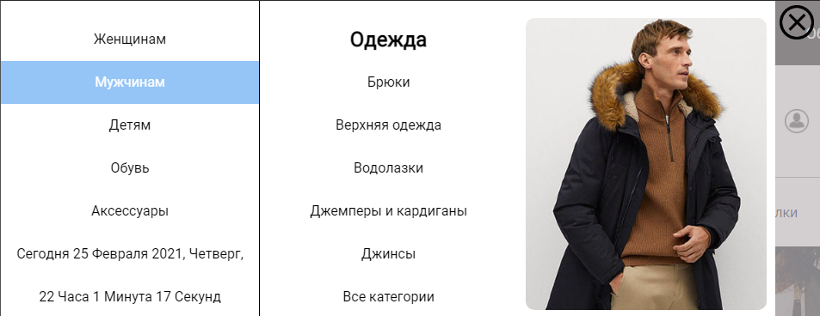

Рис. Выпадающий список и таймер



Рис. Всплывающая реклама

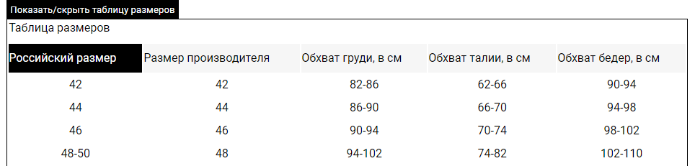

Рис. Выпадающая таблица

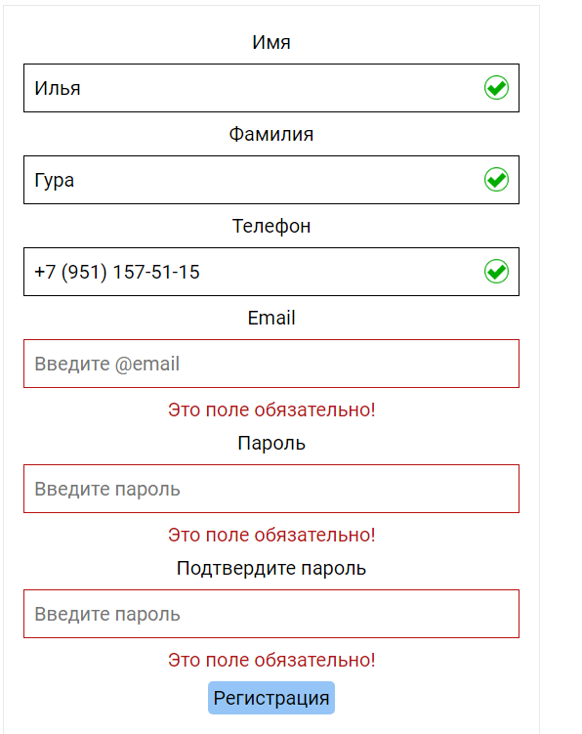

Рис. Валидация формы

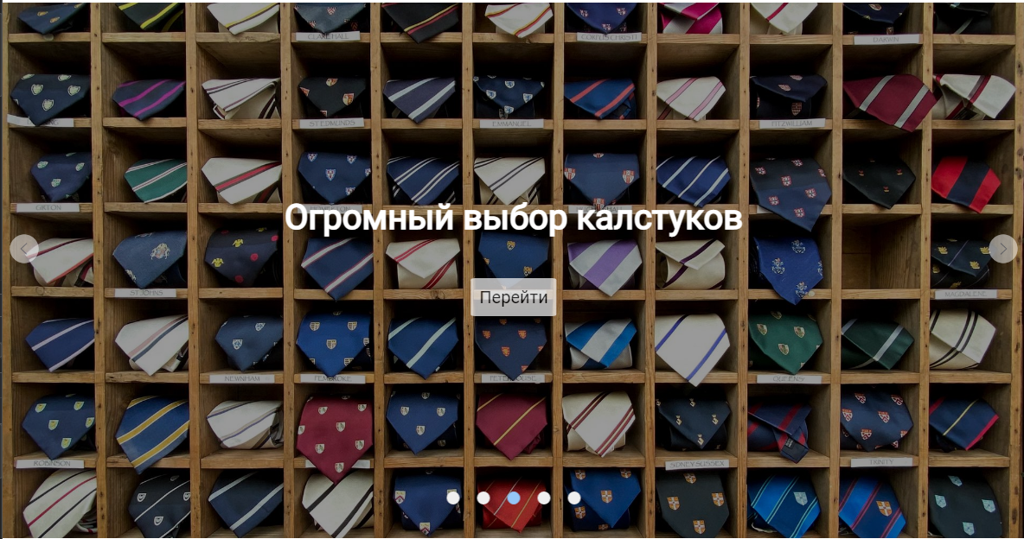

Рис. Слайдер

**Вывод:** ознакомлен с основными возможностями языка JavaScript, синтаксисом, встроенными объектами, событиями DHTML, получены практические навыки программирования на языке JavaScript. Получены практические навыки создания интерактивных веб-страниц.